Министерство науки и высшего образования Российской Федерации Федеральное государственное автономное образовательное учреждение высшего образования

«СЕВЕРО-КАВКАЗСКИЙФЕДЕРАЛЬНЫЙУНИВЕРСИТЕТ»

Институт цифрового развития

Кафедра инфо коммуникаций

# ОТЧЕТ

**ПОЛАБОРАТОРНОЙРАБОТЕ№7**

# Дисциплины «Основы кроссплатформенного программирования»

|  |
| --- |
| Выполнил:  Гуляницкий Александр Евгеньевич  1 курс, группа ИТС-б-о-21-1, 11.03.02«Инфокоммуникационные технологии и системы связи», направленность (профиль)  «Инфокоммуникационные системы и сети», очная форма обучения  (подпись) |
| Руководитель практики: Воронкин Р. А ,канд. техн. наук, доцент ка федры инфо коммуникаций  (подпись) |

Отчет защищен с оценкой Дата защиты

Ставрополь,2022 г.

**Цель работы:** приобретение навыков по работе со словарями при написании программ с помощью языка программирования Python версии 3.x.

# Ход работы: Пример

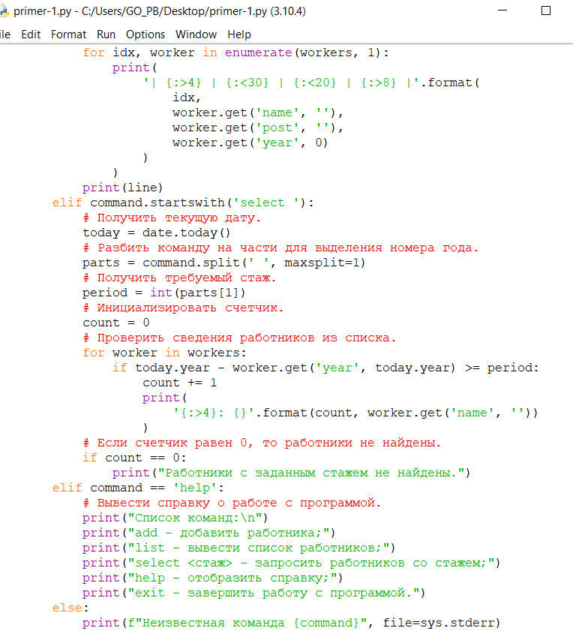

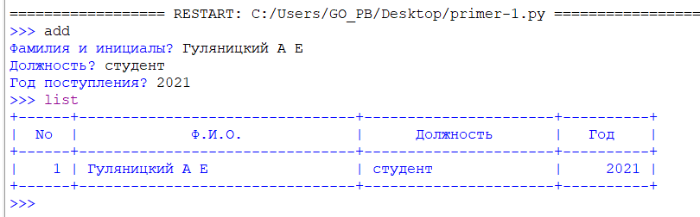

Рисунок 1. Работа программы «Пример»

# Задание

# Использовать словарь, содержащий следующие ключи: фамилия, имя; номер телефона; дата рождения (список из трех чисел). Написать программу, выполняющую следующие действия: ввод с клавиатуры данных в список, состоящий из словарей заданной структуры; записи должны быть упорядочены по датам рождения; вывод на экран информации о человеке, номер телефона которого введен с клавиатуры; если такого нет, выдать на дисплей соответствующее сообщение

# C:\Users\GO_PB\Pictures\Screenshots\Снимок экрана (375).png

# C:\Users\GO_PB\Pictures\Screenshots\Снимок экрана (376).png

Рисунок 2. Работа программы «Индивидуальное задание»

**Вывод:** Я приобрёл навыки по работе со словарями при написании программ с помощью языка программирования Python.

# Контрольные вопросы:

1. Что такое словари в языке Python?

Ответ: Словарь (dict) представляет собой структуру данных (которая ещё называется ассоциативныймассив), предназначенную для хранения произвольных объектов с доступом по ключу.

1. Может ли функция *len()* быть использована при работе со словарями?

Ответ: Да может! Функцияlen() возвращает длину (количество элементов) в объекте.

1. Какие методы обхода словарей Вам известны?

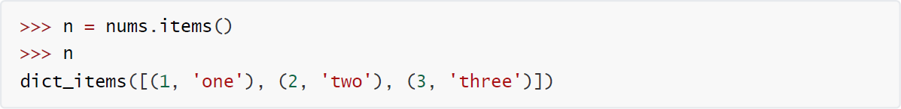Ответ:У словаря как класса есть метод *items()*, который создает особую структуру,состоящую из кортежей. Каждый кортеж включает ключ и значение:

Методы словаря *keys()* и *values()* позволяют получить отдельно перечниключей и значений. Такчто если, например, надо перебрать только значенияили только ключи, лучше воспользоватьсяодним из этих методов:

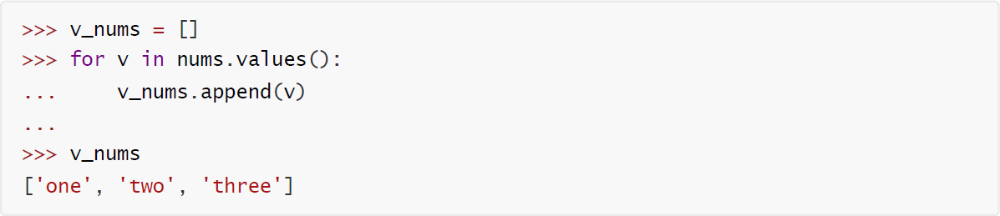

Такдесуществуютметоды*clear()*, *copy()*, *fromkeys()*, *get()*, *pop()*, *popitem()*, *setdefault()*, *update()*.

Метод *clear()* удаляет все элементы словаря, но не удаляет сам словарь. В итоге остается пустой Словарь. Метод *fromkeys()* позволяет создать словарь из списка, элементы которого становятсяключами.Применять метод можно как классу *dict*, так и к его объектам. Метод *get()* позволяет получить элемент по его ключу. Метод *pop()* удаляет из словаря элемент по указанному ключу и возвращает значение удаленнойпары. Метод *popitem()* не принимает аргументов, удаляет и возвращает произвольный элемент.С помощью setdefault() можно добавить элемент в словарь. С помощью *update()* можно добавить в словарь другой словарь

1. Какими способами можно получить значения из словаря по ключу?

Ответ:Операция dict[key] вернет элемент словаря dict с ключом key. Операция вызывает исключение KeyError, если ключ key отсутствует в словаре.

1. Какими способами можно установить значение в словаре по ключу? Ответ:Операция d[key] = value добавит в словарь dict новый элемент -

пару ключ-значение.

Если в словаре существует ключ key то эта операция присвоит ключу key новое значение value.

1. Что такое словарь включений?

Ответ:Словарь включений аналогичен списковым включениям, за исключением того, что он создаётобъект словаря вместо списка.Как и в случае со списком, мы можем использовать условный оператор внутри словарявключения, чтобы получить только элементы словаря, удовлетворяющие заданному критерию.

1. Самостоятельно изучите возможности функции *zip()* приведите примеры ее использования.

Ответ:Функция zip() создает итератор кортежей, который объединяет элементы каждой из переданных последовательностей \*iterables.

1. Самостоятельно изучите возможности модуля *datetime*. Каким функционалом по работе сдатой и временем обладает этот модуль?

Ответ:Datetime — важный элемент любой программы, написанной на Python. Этот модуль позволяет управлять датами и временем, представляя их в таком виде, в котором пользователи смогут их понимать.

datetime включает различные компоненты:

